Prema Pravilniku o postupku utvrđivanja psihofizičkog stanja djeteta, učenika te sastavu stručnog povjerenstva (Narodne novine br. 67/14) u prvi razred osnovne škole u šk. god. 2018./19. upisuju se djeca koja do 1. travnja 2017. godine imaju navršenih 6 godina života i to djeca rođena od 1. travnja 2011. do 31. ožujka 2012., kao i djeca kojoj je prošle školske godine odgođen upis u osnovnu školu ili iz drugih razloga nisu upisani u osnovnu školu, a školski su obveznici.
Iznimno u 1. razred osnovne škole mogu se upisati djeca rođena od 01. travnja 2012. godine do 31. prosinca 2012. godine, koja će šest godina navršiti do 31. prosinca 2018. godine
Prije upisa u 1. razred osnovne škole obvezan je pregled djece radi utvrđivanja njihova psihofizičkog stanja, a koje će provesti stručno povjerenstvo osnovne škole u koju se dijete treba upisati, odnosno kojoj pripada prema upisnom području.
Stručna povjerenstva škola predlažu raspored pregleda. Postupak utvrđivanja psihofizičkog stanja djece radi upisa u 1. razred provodi se u razdoblju od 31. 03. 2018. do 15. 06. 2018. godine.
U slučaju da dijete ne može pristupiti utvrđivanju psihofizičkog stanja u vremenu koje je utvrđeno rasporedom pregleda roditelj/skrbnik je dužan do 30. svibnja 2018. izvijestiti stručno povjerenstvo škole, koje će utvrditi drugo odgovarajuće vrijeme.

Osnovna škola dr. Jure Turića, Gospić
RASPORED UTVRĐIVANJA PSIHOFIZIČKOG STANJA DJECE DORASLE ZA UPIS U
1. RAZRED OSNOVNE ŠKOLE U ŠK. GOD. 2018. /19.

1. Zdravstveni dio pregleda vršit će se u Zavodu za javno zdravstvo Ličko-senjske županije, Odjelu školske medicine u Gospiću, Senjskih žrtava 2.

Liječnički pregled djece obavlja dr. Ružica Čanić, spec. školske medicine sa svojim timom Odjela školske medicine. Roditelji se trebaju javiti u Školski dispanzer Zavoda za javno zdravstvo radi dogovora o terminu pregleda.
Roditelji mogu doći po termin za pregled djeteta: 02. 03. , 05. 03., 06. 03., 07. 03. ,09. 03. od 8:00 do 14:00 sati.
Pregledi će se održavati sljedećim danima u terminima prema dogovoru : 12. 03. , 13. 03., 15. 03., 16. 03., 21. 03., 23. 03., 26. 03., 28. 03., 10. 04., 11. 04., 13. 04. 2018.
05. 03. 2018. - prošlogodišnje odgode, telefonski će biti obaviješteni o pregledu.
Ožujak 2018.  P U S Č P S N  1 2 3 4  5 6 7 8 9 10 11  12 13 14 15 16 17 18  19 20 21 22 23 24 25  26 27 28 29 30 31 | Travanj 2018.  P U S Č P S N  1  2 3 4 5 6 7 8  9 10 11 12 13 14 15  16 17 18 19 20 21 22  23 24 25 26 27 28 29  30

dogovor za pregled
pregled

2. Pedagoški dio pregleda vršit će se u Osnovnoj školi dr. Jure Turića u uredu stručnog suradnika edukacijsko rehabilitacijskog profila prema rasporedu pregleda koji vam prilažemo.
Preglede djece u školi obavljaju: učiteljica Vesna Miškulin, psiholog Zvonimir Šimić, soc. pedagoginja Marija Zdunić i prof. hrvatskog jezika i književnosti Debora Lukac,.
Pregledi djece u Školi počinju 16. 04. 2018.
Djeca kojoj je odgođen polazak u 1. razred u šk. god. 2017./18. pregledat će se u školi nakon pregleda kod školske liječnice u dogovoru s roditeljima.
Travanj 2018.
P | U | S | Č | P | S | N
 |  |  |  |  |  | 1
2 | 3 | 4 | 5 | 6 | 7 | 8
9 | 10 | 11 | 12 | 13 | 14 | 15
16 | 17 | 18 | 19 | 20 | 21 | 22
23 | 24 | 25 | 26 | 27 | 28 | 29
30

Molimo roditelje da na preglede donesu medicinsku i drugu dokumentaciju ukoliko s istom raspolažu i ukoliko je dijete bilo na dijagnostici i u tretmanu drugih ustanova.
Kontakt Odjela školske medicine je tel. 053/658-662 i mob. 095/757-4462
Za eventualne informacije roditelji mogu nazvati Osnovnu školu dr. Jure Turića u Gospiću na telefon 053/658-986 ili 053/572-003.

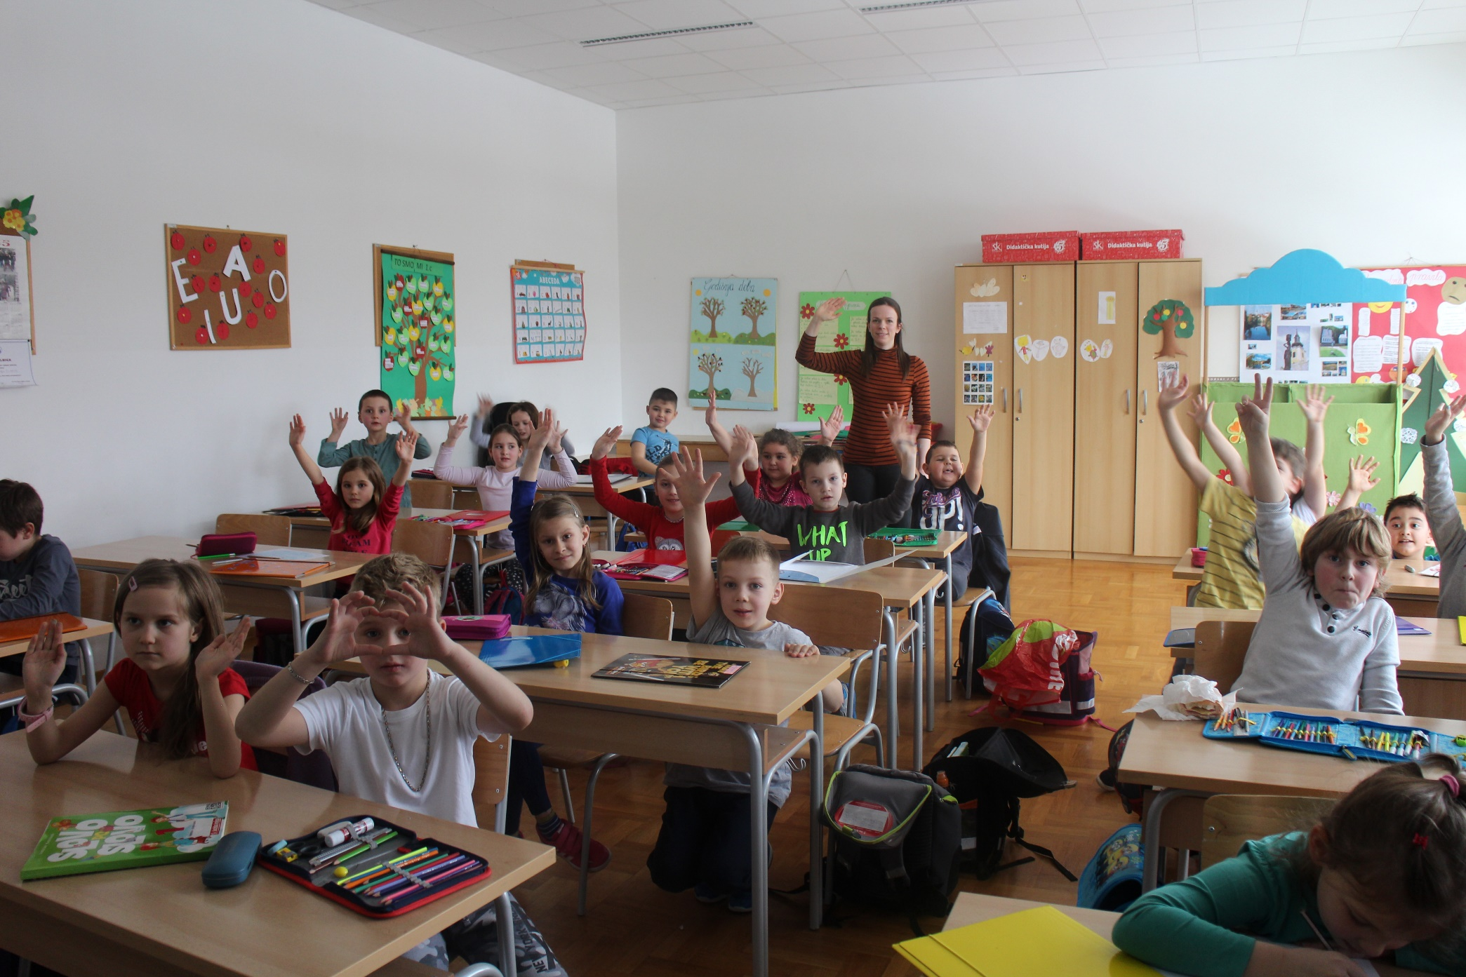
- PEDAGOŠKI DIO PREGLEDA
Mjesto pregleda: Osnovna škola dr. Jure Turića

RED. BROJ | VRIJEME PREGLEDA | IME (IME OCA) PREZIME | SPOL | DATUM ROĐENJA | ADRESA STANOVANJA
Ponedjeljak, 16. 04. 2018.
1. | 8, 00 h | Franka (Davor) Bukovac | Ž | 27. 12. 2010. | Kralja Zvonimira 24, Gospić
2. | 8, 30 h | Lucija (Karlo) Kolanović | Ž | 24. 06. 2010. | Podoštra 85 a, Gospić
3. | 9, 00 h | Petar (Tomislav) Vrkljan | M | 17. 04. 2011. | K. Brkljačića 15, Gospić
4. | 9, 30 h | Luka (Bariša) Dejanović | M | 12. 07. 2011. | K. Domagoja 8, Gospić
5. | 10, 00 h | Petra (Milan) Štajdohar | Ž | 7. 10. 2011. | S. S. Kranjčevića 5, Gospić
6. | 11, 00 h | Jakov (Jurica) Kulaš | M | 21. 09. 2011. | Lovinačka 13, Gospić
7. | 11, 30 h | Ivan (Alan) Štimac | M | 19. 10. 2011. | Podoštra 21, Gospić
8. | 12, 00 h | Karlo (Alan) Štimac | M | 19. 10. 2011. | Podoštra 21, Gospić
9. | 12, 30 h | Juraj (Milan) Pađen | M | 10. 01. 2012. | Oštra 31/2, Gospić
10. | 13, 00 h | Niko (Ivan) Štimac | M | 30. 01. 2012. | 25. satnije ZNG 2, Gospić
Utorak, 17.04. 2018.
1. | 8, 00 h | Antonija (Martin) Jelinić | Ž | 08. 07. 2011. | Kralja Petra Krešimira 2, Gospić
2. | 8, 30 h | Petra (Vid) Balenović | Ž | 14. 09. 2011. | Pazariška 72, Gospić
3. | 9, 00 h | Emanuel (Romeo) Miočević | M | 14. 09. 2011. | Vukovarska 3, Gospić
4. | 9, 30 h | Ivor (Sebastijan) Mašić | M | 24. 03. 2012. | Antuna Mihanovića 3, Gospić
5. | 10, 00 h | Lana (Milan) Grgurić | Ž | 26. 02. 2012. | Budačka 205, Gospić
6. | 11, 00 h | Ivano (Jure) Horvatović | M | 16. 12. 2011. | Jasikovačka 57, Gospić
7. | 11, 30 h | Ema (Mario) Milovac | Ž | 19. 05. 2011. | Mlinarska 2, Gospić
8. | 12, 00 h | Ivona (Jurica) Vojnić | Ž | 07. 09. 2011. | Vukšićka 24, Gospić
9. | 12, 30 h | Ivano (Milan) Balenović | M | 11. 05. 2011. | Bana Ivana Karlovića 14/2, Gospić
10. | 13, 00 h | Ivano (Milan) Milinković | M | 23. 04. 2011. | Budačka 3, Gospić
Srijeda, 18. 04. 2018.
1. | 8, 00 h | Bruno (Franjo) Špoljarić | M | 28. 03. 2012. | Ljudevita Gaja 6, Gospi
2. | 8, 30 h | Rafaela (Dujo) Došen | Ž | 09. 08. 2011. | 9. Gardijske brigade 9, Gospić
3. | 9, 00 h | Marko (Saša) Vujnović | M | 13. 07. 2011. | Budačka 167, Gospić
4. | 9, 30 h | Karlo (Tomislav) Asić | M | 17. 05. 2011. | K. Brkljačića 11, Gospić
5. | 10, 00 h | Borna (Davor) Vidaković | M | 19. 06. 2011. | Žabička 22, Gospić
6. | 11, 00 h | Lukas (Željko) Devčić | M | 17. 04. 2011. | K. Zvonimira 13,
7. | 11, 30 h | Zara (Tomislav) Alar | Ž | 21. 11. 2011. | K. L. Milinkovića 3, Gospić Gospić
8. | 12, 00 h | Mia (Milan) Vukelić | Ž | 02. 06. 2011. | Žakan Broza 2, Gospić
9. | 12, 30 h | Katarina (Frane) Šarić | Ž | 20. 09. 2011. | Smiljan 124
10. | 13, 00 h | David Mihael (Mirko) Matasić | M | 27. 02. 2012. | V. Novaka 2, Gospić
Četvrtak, 19.04. 2018.
1. | 8, 00 h | Ivan (Dragan) Uzelac | M | 14. 03. 2012. | Smiljansko Polje 15/3
2. | 8, 30 h | Mihael (Ivan) Marinić | M | 30. 03. 2012. | Smiljansko Polje 75
3. | 9, 00 h | Marta (Nikola) Rudelić | Ž | 23. 08. 2011. | Debelo Brdo 3/1
4. | 9, 30 h | Ivan (Tomislav) Jovanović | M | 25. 01. 2012. | Dr. Mile Starčevića 2, Gospić
5. | 10, 00 h | Lukas (Dejan) Kovačević | M | 08. 04. 2011. | Kaniška 26, Gospić
6. | 11, 00 h | Ida (Vlatko) Stilinović | Ž | 27. 07. 2011. | Kaniža 29, Gospić
7. | 11, 30 h | Mieta (Ivan) Dokozić | Ž | 11. 10. 2011. | Frane Kurelca 3, Gospić
8. | 12, 00 h | Borna (Kristijan) Abramović | M | 30. 09. 2011. | K. P. Krešimira 2, Gospić
9. | 12, 30 h | Matea (Mate) Krmpotić | Ž | … | Vjenceslava Novaka 1, Gospić
10. | 13, 00 h | Tihana (Tihomir) Marković | Ž | 05. 03. 2012. | Kaniža 60
Petak, 20. 04. 2018.
1. | 8, 00 h | Dario (Marko) Hećimović | M | 14. 11. 2011. | Katarine Zrinske 3, Gospić
2. | 8, 30 h | Mirna (Miro) Zdunić | Ž | 19. 06. 2011. | Jasikovačka 75, Gospić
3. | 9, 00 h | Lana (Davor) Buneta | Ž | 24. 05. 2011. | Žabica 65
4. | 9, 30 h | Marina (Ivica) Šnjarić | Ž | 07. 01. 2012. | Trg S. Radića 5, Gospić
5. | 10,00 h | Luka (Mile) Škrbina | M | 16. 03. 2012. | Poljarska ulica 5, Gospić
6. | 11, 00 h | Lena (Milan) Filipović | Ž | 23. 04. 2012. | Zagrebačka 10, Gospić
7. | 11,30 h | Marijana (Josip) Župan | Ž | 06. 12. 2011. | Pazariška 74, Gospić
8. | 12, 00 h | Blaž (Marinko) Petrović | M | 30. 09. 2011. | Miroslava Kraljevića 8, Gospić
9. | 12, 30 h | Marijana (Ante) Rukavina | Ž | 02. 09. 2011. | Lički Novi 48
10. | 13, 00 h | Lara ( Nikica) Prajdić | Ž | 23. 03. 2012. | Lički Novi
Ponedjeljak, 23. 04. 2018.
1. | 8, 00 h | Ivan ( Milan) Balenović | M | 10. 04. 2012. | Katarine Zrinske 13, Gospić | prijevremeni
2. | 8, 30 h | Josip (Antonio) Baburić | M | 26. 03. 2012. | Katarine Zrinske 23, Gospić
3. | 9, 00 h | Marin (Davor) Brkljačić | M | 14. 09. 2011. | Žabička 33, Gospić
4. | 9, 30 h | Jure (Ivan) Tomljanović | M | 07. 06. 2011. | Kaniška 14, Gospić
5. | 10, 00 h | Stipanija (Božo) Balen | Ž | 23. 01. 2012. | Bilajska 72, Gospić
6. | 11, 00 h | Nina (Nikola) Devčić | Ž | 22. 10. 2011. | Petra Svačića 51, Gospić
7. | 11, 30 h | Luka (Krunoslav) Pavelić | M | 06. 03. 2012. | Miroslava Kraljevića 11, Gospić
8. | 12, 00 h | Luka (Mario) Svetić | M | 14. 08. 2011. | Lički Novi 38
9. | 12, 30 h | Tin (Milan) Naglić | M | 02. 07. 2011. | Budačka 210, Gospić
10. | 13, 00 h | Magdalena (Mario) Sanković | Ž | 08. 03. 2012. | Brušane 12
Utorak, 24.04. 2018.
1. | 8, 00 h | Elena (Josip) Jengić | Ž | 24. 03. 2012. | Kaniža Donja 8, Gospić
2. | 8, 30 h | Katja (Tomislav) Jovanović | Ž | 13. 06. 2011. | Smiljansko Polje 67/b
3. | 9, 00 h | Nicol (Željko) Muhar | Ž | 27. 10. 2011. | Smiljan 16/5
4. | 9, 30 h | Tomislav (Mario) Tomljenović | M | 21. 08. 2011. | Karla Brkljačića 2, Gospić
5. | 10, 00 h | Andrija (Josip) Obućina | M | 13. 06. 2011. | K. P. Krešimira IV 6
6. | 11, 00 h | Maja (Ivica) Tonković | Ž | 19. 11. 2011. | Trg S. Radića 6, Gospić
7. | 11, 30 h | Marko (Mario) Dadić | M | 02. 02. 2012. | Žabica 78, Gospić
8. | 12, 00 h | Josip (Ivica) Bažant | M | 18. 01. 2012. | Bilajska 119, Gospić
9. | 12, 30 h | Lorena (Nikola) Orešković | Ž | 21. 01. 2012. | Kaniška 14, Gospić
10. | 13, 00 h | Teo Jožef (Stjepan) Samardžija | M | 19. 10. 2011. | Vjenceslava Novaka 3, Gospić
Srijeda, 25. 04. 2018.
1. | 8, 00 h | Ana (Goran) Horvatek | Ž | 29. 06. 2011. | Brušane 64
2. | 8,30 h | Dario (Davor) Šikić | M | 03. 05. 2011. | Jurline Tomljenovića 5, Gospić
3. | 9,00 h | Lea (Ante) Radošević | Ž | 31. 05. 2011. | ?
4. | 9, 30 h | Pintar (Ivan) Milan | M | 12. 07. 2011. | Lički Osik, Sv. Mateja 6  098/955- 9211
5. | 10, 00 h | Dora (Goran) Murgić | Ž | 29. 04. 2011. | Rastoka 29
6. | 11,00 h | Tomi (Slavko) Špoljarić | M | 26. 02. 2012. | Popa Frana Biničkog 12
7. | 11,30 h | Toni (Slavko) Špoljarić | M | 26. 02. 2012. | Popa Frana Biničkog 12
8. | 12,00 h | Petra (Božo) Vukelić | Ž | 25. 06.2011. | Smiljansko Polje 68 | Za Lički Osik
9. | 12,30 h | Martina (Nikola) Brajković | Ž | 04. 05. 2011. | Bilajsko Novoselo 25a
10. | 13,00 h | Alen (Rifet) Abdijanović | M | 14. 03. 2012 | Budačka 138
Četvrtak, 26. 04. 2018.
1. | 8, 00 h | Valentina (Goran) Šarić | Ž | 04. 11. 2011. | Bilajska 134/1, Gospić
2. | 8, 30 h | Lucija (Ante) Tonković | Ž | 17. 01. 2012 | Popa Frana Biničkoga 13, Gospić
3. | 9, 00 h | Antonio (Marin) Šikica | M | 16. 01. 2012. | Budačka 5, Gospić
4. | 9, 30 h | Josip (Damir) Biškupić | M | 23. 09. 2011. | Bilajska 107
5. | 10, 00 h | Borna (Kristijan) Abramović | M | 30. 09. 2011. | Kralja Petra Krešimira 2
6. | 11, 00 h | Asja (Nikica) Hećimović | Ž | 20. 01. 2012. | Karlovačka 11, Gospić  (Popa Frana Biničkoga 20, L. Osik)
7. | 11, 30 h | Ivan (Petar) Katić | M | 20. 01. 2012. | (Templarska 21 Split)  Antuna Mihanovića 29, Gospić
8. | 12, 00 h | Lena (Milan) Filipović | Ž | 23. 04. 2012. | Zagrebačka 10, Gospić | prijevremeni
9. | 12, 30 h | Nikola (Ivica) Grbac | M | 28. 05. 2012. | Budačka 164 b,Gospić | prijevremeni
10. | 13, 00 h
1. | 8, 00 h
2. | 8, 30 h
3. | 9, 00 h
4. | 9, 30 h
5. | 10, 00 h
6. | 11, 00 h
7. | 11, 30 h
8. | 12, 00 h
9. | 12, 30 h
10. | 13, 00 h

